PRESSEINFORMATION
30. Juni 2017

Dramatischer Rohstoffengpass bei PU-Schäumen
Probleme bei der Isocyanat-Produktion lässt PU-Schaum-Preise steigen / Soudal erklärt Lieferfähigkeit als oberstes Ziel

Leverkusen – Die Situation auf dem PU-Schaummarkt ist aktuell sehr angespannt. Die Produkt-Preise sind gestiegen und auch die Lieferfähigkeit kann bei einigen Anbietern nur noch eingeschränkt gewährleistet werden. Der Grund dafür sind Probleme bei der Herstellung von Isocyanat/MDI, einem der Hauptbestandteile von PU-Schaumprodukten. Seit Anfang des Jahres haben die wichtigsten, internationalen Rohstofflieferanten infolge zahlreicher Komplikationen unter anderem durch höhere Gewalt (Force-Majeure-Ereignisse) sowie technische Ereignisse die Rohstoffpreise deutlich erhöht. Derzeit ist nicht abzusehen, ob und wann sich die Lage auf dem Rohstoffmarkt entspannen wird. Die steigenden Marktpreise betreffen auch die Rohstoffe für die Herstellung von Acrylaten und Siliconen.

Soudal bleibt lieferfähig
Nachdem Soudal als einer der weltweit größten PU-Schaumhersteller eine Preisanpassung für seine Kunden zunächst temporär beschränken konnte, musste das Unternehmen nach einem erneuten Anstieg der Rohstoffpreise zum 01. Juli einen unbefristeten Teuerungszuschlag auf das gesamte Soudal-Sortiment erheben. Harald Lüdtke, Geschäftsführer Soudal Deutschland N.V. sieht die Lieferfähigkeit seines Unternehmens allerdings nicht gefährdet. „Uns ist es wichtig, trotz der angespannten Situation auf dem Rohstoffmarkt weiterhin lieferfähig zu bleiben. Einkauf und Management haben daher mit den Rohstofflieferanten intensiv zusammen gearbeitet, damit wir die Bestellungen unserer Kunden maximal bedienen können.“

Über Soudal
Soudal ist Europas führender unabhängiger Produzent von Polyurethan-Bauschäumen und weltweit drittgrößter Hersteller industrieller Dicht- und Klebstoffe. Auf dem Gebiet aerosol-basierter PU-Schäume ist das Unternehmen Weltmarktführer. In Deutschland, Österreich, Großbritannien, Frankreich und mehr als 40 weiteren Ländern ist Soudal mit eigenen Verkaufsbüros und Logistikzentren vertreten. Das Unternehmen unterhält 16 Produktionsstätten auf vier Kontinenten. Soudal beschäftigt weltweit circa 2.600 Mitarbeiter und bedient als Vollsortimenter die Bereiche Baustoff-Fachhandel für Profiverarbeiter, Do-it-yourself-Fachhandel sowie Industrie & Transport. Standort des deutschen Servicecenters ist Leverkusen.

1.670 Zeichen (inkl.Leerzeichen, ohne Abbinder)

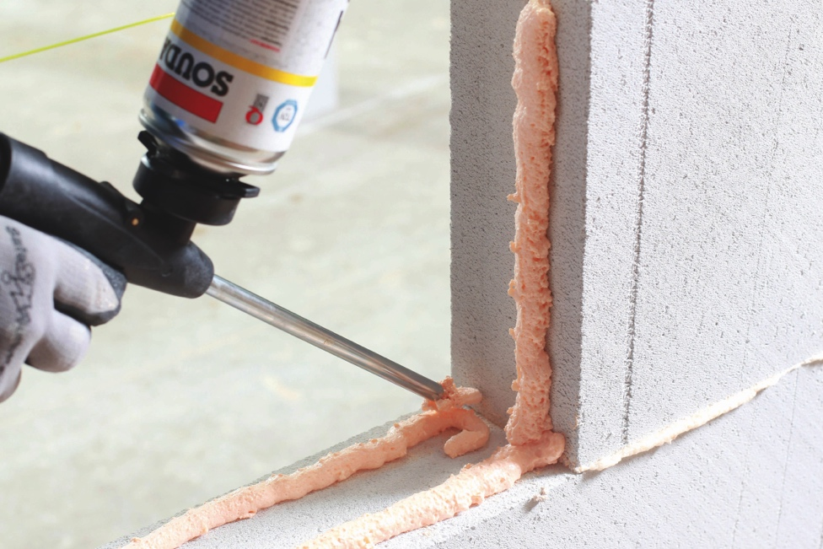
Durch eine weltweite Rohstoff-Verknappung sind die Preise für PU-Schäume gestiegen. Europas führender PU-Schaum-Produzent Soudal strebt aber nach wie vor nahezu volle Lieferfähigkeit an. Foto: Soudal N.V

Pressetext und Pressefotos stehen Ihnen zum Download im Soudal-Newsportal zur Verfügung: http://presseportal.brandrevier.com/soudal

Herausgeber: | Redaktion:
Soudal N.V. ·Deutschland | Brandrevier GmbH
Pressekontakt: Alexander von Vulté | Tobias Nazemi
Olof-Palme-Straße 13 | Gemarkenstraße 138a
D-51371 Leverkusen | D-45147 Essen
Tel.: +49 214 690 436 | Tel.: +49 201 874 293 11
Mail: vonVulte@soudal.com | Mail: nazemi@brandrevier.com

